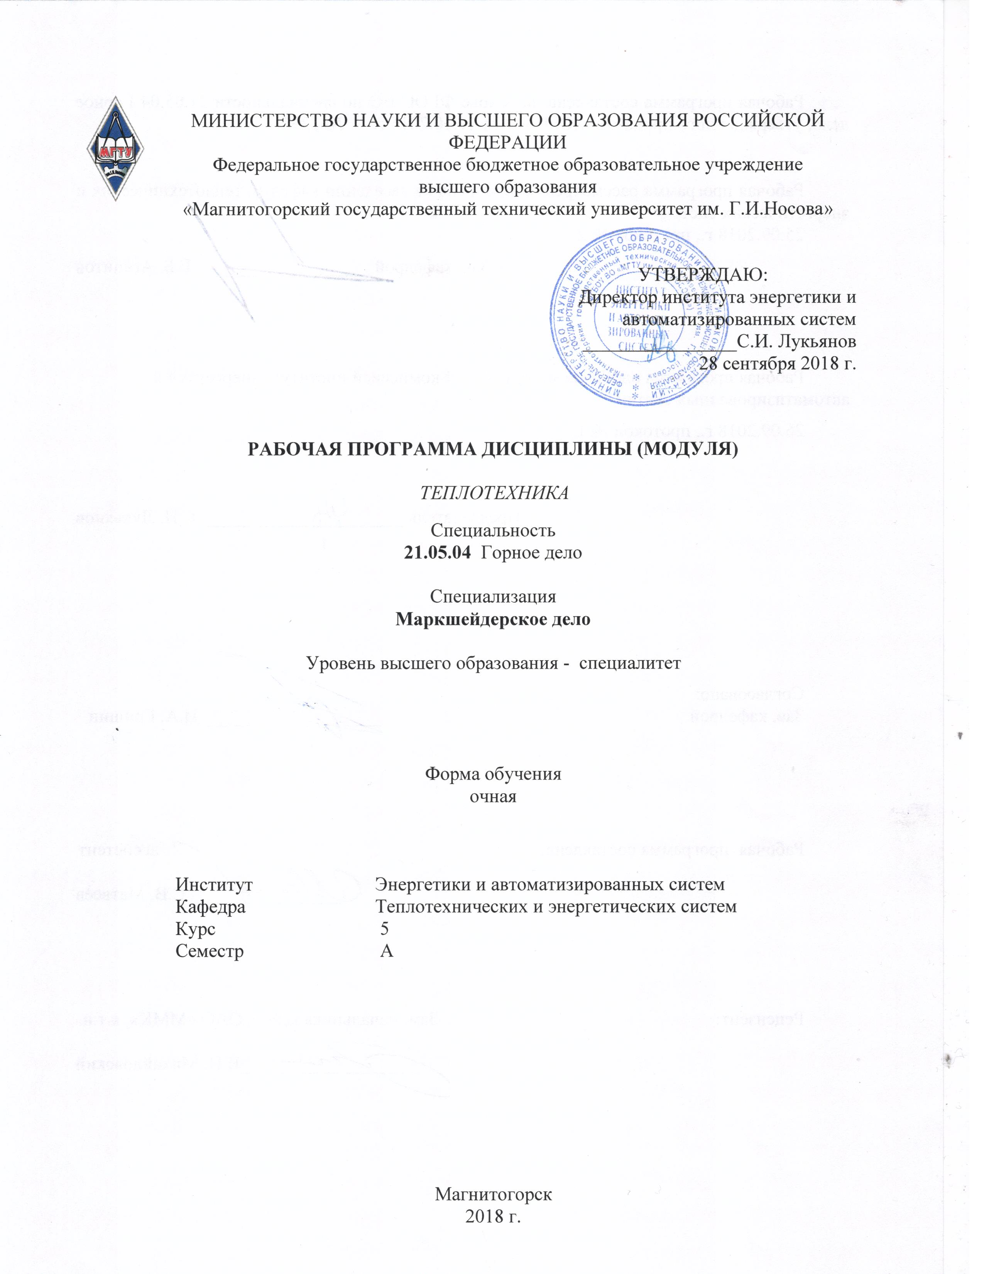

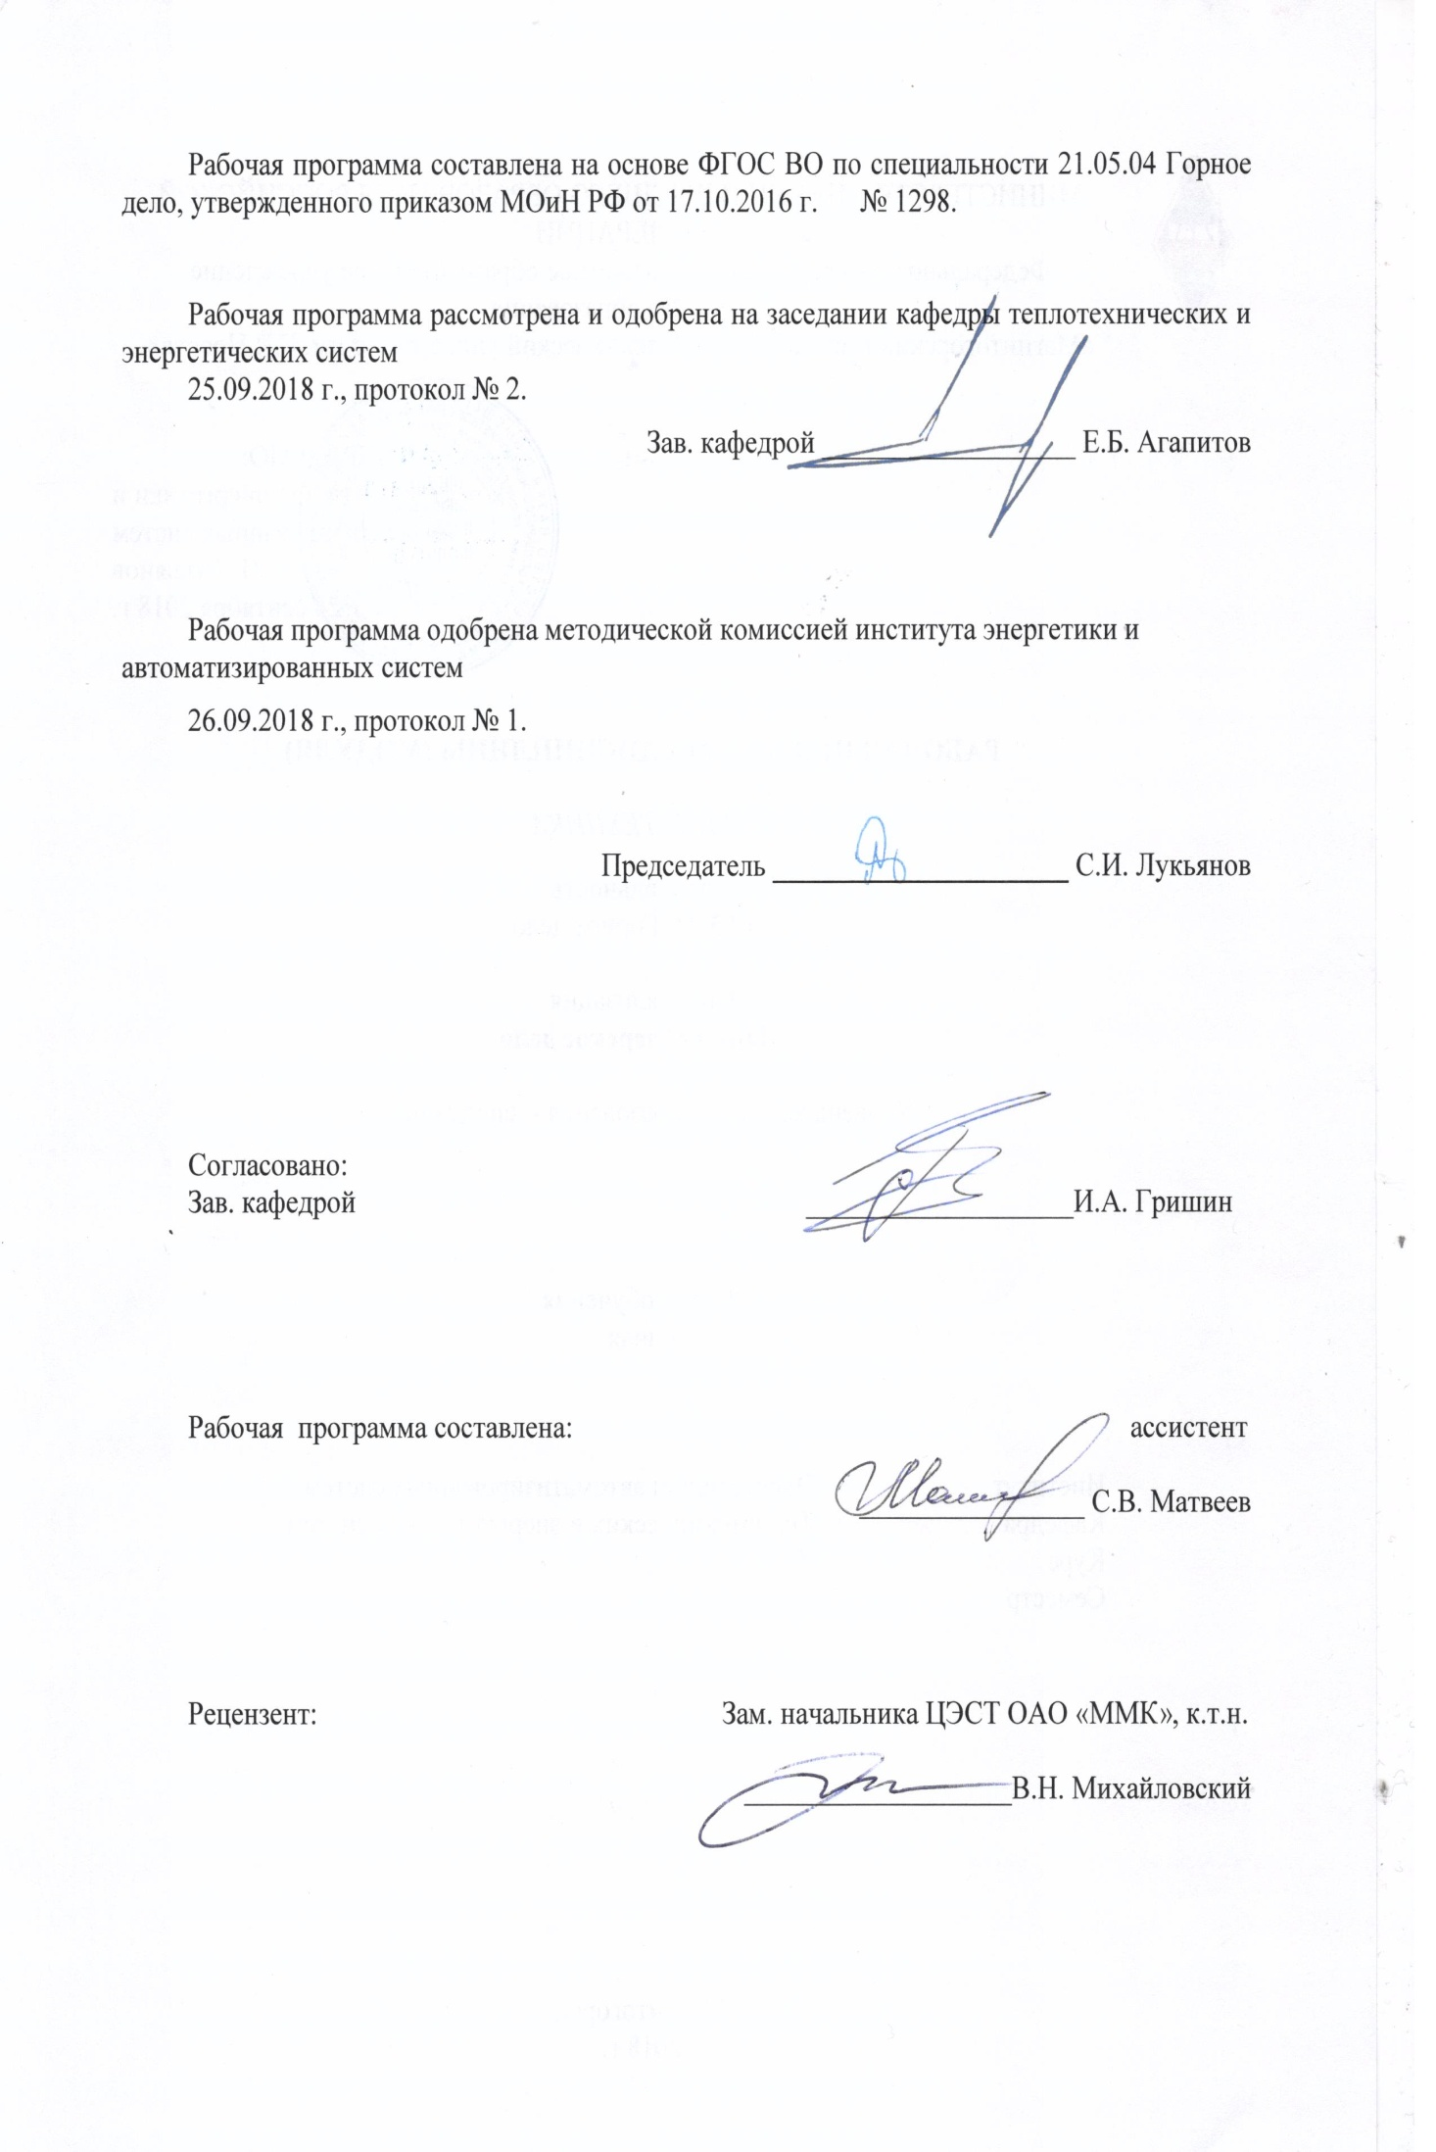

1 Цели освоения дисциплины

Целью освоения дисциплины «Теплотехника» является:

изучение основных понятий и законов термодинамики и теплопередачи, термодинамических процессов и циклов теплоэнергетических установок, способов передачи теплоты и основ теплового расчета для исследований объектов профессиональной области.

# **2 Место дисциплины (модуля) в структуре образовательной программы подготовки специалиста**

Дисциплина Б1.Б.41. «Теплотехника**»** входит в базовую часть блока 1 образовательной программы.

Для изучения дисциплины необходимы знания (умения, владения), сформированные в результате изучения: Б1.Б.10 Физика, Б1.Б.40 Гидромеханика.

Знания (умения, владения), полученные при изучении данной дисциплины будут необходимы для изучения: Б1.В.ДВ.07.01 Рациональное использование природных ресурсов, Б1.В.ДВ.07.02 Комплексное использование природных ресурсов

**3 Компетенции обучающегося, формируемые в результате освоения дисциплины**

В результате освоения дисциплины (модуля) «Теплотехника» обучающийся должен обладать следующими компетенциями:

| Структурный элемент  компетенции | Уровень освоения компетенций |
| --- | --- |
| **ПК-14 готовностью участвовать в исследованиях объектов профессиональной деятельности и их структурных элементов** | |
| Знать | основные понятия теплотехники для исследований объектов профессиональной деятельности и их структурных элементов |
| Уметь | применять основные понятия теплотехники для исследования объектов профессиональной деятельности и их структурных элементов |
| Владеть | основными теплотехническими расчетами для исследования объектов профессиональной деятельности и их структурных элементов, навыками обработки данных исследований и их конечной оценке. |

4 Структура и содержание дисциплины (модуля)

Общая трудоемкость дисциплины составляет 2 зачетных единицы 72 акад. часа, в том числе:

– контактная работа – 42,8 акад. часа:

– аудиторная – 42 акад. часа;

– внеаудиторная – 0,8 акад. часа;

– самостоятельная работа – 29,2 акад. часа;

|  |  |  |  |  |  |  |  |
| --- | --- | --- | --- | --- | --- | --- | --- |
| Раздел/ тема дисциплины | Семестр | Аудиторная  контактная работа (в акад.часах) | | | Вид самостоятельной работы | Формы текущего контроля успеваемости и промежуточной аттестации | Код и структурный  элемент компетенции |
| лекции | лаборат.  занятия | практич. занятия |
| **1. Раздел. Термодинамика** |  |  |  |  |  |  |  |
| 1.1.Понятие термодинамики. Параметры состояния. Законы идеального газа. Понятие о теплоемкости | А | 1 |  | 4/2и | Проработка лекционного материала, решение задач | Конспект лекций | ПК-14 зув |
| 1.2. Первый и второй закон термодинамики. Энтальпия и внутренняя энергия. Понятие об обратимых и необратимых термодинамических процессах | А | 1 |  | 2 | Проработка лекционного материала, решение задач | Конспект лекций, отчет по практикуму | ПК-14 зув |
| 1.3. Понятие энтропии. Циклы. Понятие термического КПД. Основные термодинамические процессы. Политропные процессы. | А | 2 |  | 2 | Проработка лекционного материала, решение задач | Конспект лекций, отчет по практикуму | ПК-14 зув |
| 1.4. Процессы сжатия в компрессоре. | А | 2  2 |  | 2/2и | Проработка лекционного материала, решение задач | Конспект лекций, отчет по практикуму | ПК-14 зув |
| 1.5. Циклы двигателей внутреннего сгорания (Отто, Дизеля, Тринклера), оценка эффективности их работы | А | 1 |  |  | Проработка лекционного материала, решение задач | Конспект лекций, отчет по практикуму | ПК-14 зув |
| 1.6. Обратные тепловые циклы-циклы холодильных установок. Процессы замораживания грунтов | А | 2 |  | 2/2и | Проработка лекционного материала, решение задач | Конспект лекций, отчет по практикуму | ПК-14 зув |
| **Итого по разделу** | А | 9 |  | 12/6и |  |  | ПК-14 зув |
| **2 Раздел. Теплопередача** | А |  |  |  |  |  |  |
| 2.1. Понятие теплопроводности. Закон Фурье. Стационарная теплопроводность для плоской и цилиндрической стенок | А | 21 |  | 4/2и | Проработка лекционного материала, решение задач | Конспект лекций, отчет по практикуму | ПК-14 зув |
| 2.2. Нестационарная теплопроводность. Понятие термической массивности. Методы расчета. | А | 21 |  | 4/2и | Проработка лекционного материала, решение задач | Конспект лекций, отчет по практикуму | ПК-14 зув |
| 2.3. Понятие конвекции. Вывод уравнений подобия. Вынужденная конвекция при обтекании пластины. | А | 21 |  | 4/2и | Проработка лекционного материала, решение задач | Конспект лекций, отчет по практикуму | ПК-14 зув |
| 2.4. Вынужденная конвекция при движении жидкостей в трубах. Понятие свободной конвекции. | А | 1 |  | 2 | Проработка лекционного материала, решение задач | Конспект лекций, отчет по практикуму | ПК-14 зув |
| 2.5. Теплообмен излучением. Закон Стефана-Больцмана. | А | 1 |  | 2 | Проработка лекционного материала, решение задач | Конспект лекций, отчет по практикуму | ПК-14 зув |
| **Итого по разделу** | А | 5 |  | 16/6и |  |  | ПК-14 зув |
| Итого по дисциплине | А | 14 |  | 28/12и |  | Промежуточный контроль-зачет | ПК-14 зув |

**5 Образовательные технологии**

Для решения предусмотренных видов учебной работы при изучении дисциплины «Теплотехника» в качестве образовательных технологий используются как традиционные, так и модульно - компетентностные технологии. Лекционный материал закрепляется на практических занятиях, где применяется совместная деятельность студентов в группе, направленная на решение общей задачи путем сложения результатов индивидуальной работы членов группы. Самостоятельная работа стимулирует студентов к самостоятельной проработке тем в процессе обработки результатов лабораторных стендов. При организации самостоятельной работы студентов используются рукописные версии курса лекций, решения практикума.

**6 Учебно-методическое обеспечение самостоятельной работы студентов**

***Перечень тем и заданий для подготовки к тестированию:***

1.Термодинамическая система:

1. Это совокупность микрочастиц, обменивающихся энергией;
2. Это совокупность макроскопических тел, обменивающихся энергией между собой и окружающей средой;
3. Термодинамическая система- это окружающая среда;
4. Это совокупность макроскопических тел, обменивающихся энергией.

2. Как называется термодинамическая система, которая не обменивается теплотой с окружающей средой?

1. Адиабатной;
2. Изотермической;
3. Изолированной;
4. Гомогенной.

3. Параметры состояния термодинамической системы:

1. Масса, объем, вес;
2. Масса, теплоемкость, удельный объем;
3. Давление, удельный объем, температура;
4. Давление, вязкость, температура.

4. Идеальный газ – это:

1. Это газ, в котором потенциальная энергия молекул больше кинетической;
2. Это газ, у которого отсутствуют силы взаимодействия между молекулами, а объем молекул пренебрежительно мал;
3. Это газ с большой кинетической энергией;
4. Это газ, в котором силы притяжения между молекулами достаточно большие.

5. Изменение состояния термодинамической системы (ТДС) во времени называется:

1. Диффузией;

2. Временем реляции;

3. Релаксацией;

4. Термодинамическим процессом.

6. Давление:

1. Это масса газа, действующая на стенки сосуда;
2. Это сила, действующая на единицу площади по нормали к ней;
3. Это величина, пропорциональная кинетической энергии тела;
4. Это величина, пропорциональная массе тела.

7. Температура:

1. Это мера потенциальной энергии рабочего тела;
2. Это мера давления тела;
3. Это мера инертности тела;
4. Это мера кинетической энергии рабочего тела.

8. Какая из приведённых физических величин не применяется при вычислении количества теплоты, полученной при нагревании тела?

1. Масса тела;

2. Удельная теплоёмкость вещества;

3. Изменение температуры тела;

4. Размеры тела.

9.Уравнение состояния идеального газа

1. ;

2. ;

3. ;

4. 

10. Универсальная газовая постоянная:

1. R = 273;
2. R = 8314;
3. R =4187;
4. R =287

11. Размерность удельной газовой постоянной:

1. Дж/кг;

2. Дж/КмольК;

3. Дж/Кмоль;

4. Дж/кг К

12.Уравнение первого закона термодинамики:

1. ;

2. ;

3. ;

4. 

13. Какой параметр влияет на внутреннюю энергию термодинамической системы:

1. Работа;
2. Теплота;
3. Температура;
4. Объем,

14. Удельная работа расширения газа:

1.

2. 

3. 

4. 

15. Уравнение политропного процесса:

1.

2. 

3.

4.

16.Понятие энтальпии:

1. ;

2. ;

3. ;

4. 

17. Что больше: внутренняя энергия 1кг воды при 100 ºС или внутренняя энергия 1 кг водяного пара при той же температуре?

1. Воды;

2. Пара;

3. Одинаковые, так как одинаковая температура;

4. В зависимости от условий,

18. Какая из физических величин измеряется в Дж/кг∙ºС?

1. Удельная теплота плавления;

2. Удельная теплота парообразования;

3. Удельная теплоёмкость;

4. Теплота сгорания топлива.

19. Почему воду применяют в качестве теплоносителя?

1. Вода – самое распространённое вещество в природе;

2. Вода имеет большую удельную теплоёмкость;

3. Вода – самое дешёвое вещество;

4. Вода – не вязкая жидкость.

20. В каких единицах измеряется количество теплоты?

1. ºС;

2. кг/м;

3. Дж;

4. Н/м.

21. Какую энергию нужно затратить, чтобы нагреть 1000 г чистой воды на 1ºС?

1. 4200Дж;

2. 42000Дж;

3. 420кДж;

4. 4200 кДж.

22. Политропическим называется процесс, происходящий при постоянной(ом)  
 1. Температуре;  
 2. Давлении;  
 3. Объеме;

4. Теплоёмкости.

23. Адиабатным процессом называют процесс:

1. Изменения состояния газа в термоизолированной системе;

2. Изменения состояния газа в закрытом сосуде;

3. Изменения параметров газа при постоянном давлении;

4. Изменения параметров газа при постоянной температуре.

24. При постоянной температуре внешние силы над газом совершили работу 300Дж. Количество теплоты, переданное газу, равно:

1. 0 Дж;

2. 200Дж;

3. 300 Дж;

4. -300 Дж

25. Идеальный газ находится в закрытом сосуде. Температуру газа повысили в 2 раза. Как изменилась работа газа?

1. Увеличилась в два раза;
2. Уменьшилась в два раза;
3. Равна нулю;
4. Не изменилась.

26. Газу передано 200 Дж теплоты, внешние силы совершили над ним работу 400 Дж. Изменение внутренней энергии газа равно:

1. 200 Дж

2. 600 Дж

3. 400 Дж

4. 0 Дж

27. Какое из нижеприведенных выражений выполняется при адиабатном расширении идеального газа?

1. 

2. 

3. 

4. .

28. Второй закон термодинамики формулируется:

1. 

2. Теплота сама собой не переходит от более нагретого тела к менее нагретому;

3. Теплота сама собой переходит от более нагретого тела к менее нагретому, обратный

самопроизвольный переход невозможен;

4. В природе все процессы обратимы.

29. Коэффициент полезного действия (эффективность) тепловой машины, работающей по циклу Карно равен:  
 1. *T*хол/(*T*нагр-*T*хол);

2. (*T*нагр-*T*хол)/*T*хол.;

3. *T*нагр/(*T*нагр-*T*хол);

4. (*T*нагр-*T*хол)/*T*нагр

30. На рисунке представлен процесс совершаемый идеальным газом. На каком участке отсутствует работа расширения?

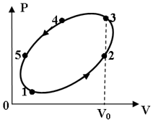

1. 4-5
2. 5-1
3. 1-2
4. 2-3

31. На рисунке показано изотермическое и адиабатное расширение одного и того же количества идеального газа. Какое из нижеприведённых соотношений работ и изменений температур для указанных процессов справедливо?  
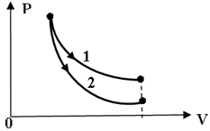

1. 

2. ,

3. 

4. 

32. Приведите размерность чисел подобия

А) Безразмерны

Б) Вт/м2

В) Дж/с

1. Приведите размерность теплового потока

А) Вт/м2

Б) Вт

В) Вт/м3

1. Назовите число Re для турбулентного потока в трубах

А) Re<2300

Б) 2300<Re<1·104

В) Re>1·104

35. Приведите уравнение теплопередачи

А) Q=-λgradtF

Б) Q=α(tст-tж)F

В)Q=kΔtF

36. Какая схема движения теплоносителя наиболее выгодна

А) Прямоток

Б) Противоток

В)Сложный ток.

37. Можно ли определить параметры состояния влажного пара по его степени сухости и температуре?

1)-да,

2)-нет

38. При любых ли адиабатных процессах энтропия рабочего тела остается постоянной?

1)-да,

2)-нет

39. Возможны ли процессы теплообмена при одинаковых температурах исследуемых систем?

1)-да,

2)-нет

40. Возможен ли процесс конвективного теплообмена в твердых телах?

1)-да,

2)-нет

***Перечень тем и заданий для подготовки к зачету:***

1. Способы переноса теплоты, их основные закономерности.
2. Каков механизм процесса теплопроводности в газах, жидкостях и твердых веществах?
3. Понятие температурного поля.
4. Физическая сущность процесса переноса теплоты теплопроводностью.
5. Сформулируйте основной закон теплопроводности.
6. Что называется коэффициентом теплопроводности, его размерность, обозначение.
7. Как зависит коэффициент теплопроводности от температуры?
8. Дифференциальное уравнение теплопроводности.
9. Условия однозначности для процессов теплопроводности.
10. В каких случаях требуется задание начальных условий?
11. Как задаются граничные условия 1 рода?
12. Как задаются граничные условия 2 рода?
13. Как задаются граничные условия 3 рода?
14. Как задаются граничные условия 4 рода?
15. Какой тепловой режим называется стационарным?
16. Записать дифференциальное уравнение теплопроводности для стационарного режима.
17. Закон Ньютона – Рихмана.
18. Написать формулу для определения теплового потока через плоскую однослойную стенку.
19. Написать формулу для определения теплового потока плоской многослойной стенки.
20. Как определяется тепловой поток при стационарном тепловом режиме и граничных условиях 3 рода для плоской стенки?
21. Каков закон распределения температуры по толщине однослойной цилиндрической стенки?
22. Что понимается под процессом теплопередачи?
23. Чем отличается теплопередача от теплоотдачи?
24. Чем отличается α от К?
25. Коэффициент теплопередачи для плоской стенки.
26. Коэффициент теплопередачи для цилиндрической стенки.
27. Что представляет собой внутреннее тепловое сопротивление?
28. Методы интенсификации теплопередачи.
29. Плоская стальная стенка с одной стороны омывается дымовыми газами, с другой – водой. С какой стороны следует выполнить оребрение стенки, чтобы увеличить теплопередачу?
30. Понятие нестационарного теплового режима.
31. Записать дифференциальное уравнение теплопроводности для нестационарного режима.
32. Что называется коэффициентом температуропроводности, его размерность, обозначение, физический смысл?
33. Понятие безразмерной температуры.
34. Число Био, его физический смысл.
35. Формула и физический смысл числа Фурье.
36. Суть графоаналитического метода расчета процесса нагрева термически массивных тел (с помощью номограмм).
37. Какие тела называются термически массивными?
38. Характер распределения температуры внутри термически массивного тела.
39. Какие тела называются термически тонкими?
40. Показать распределение температуры внутри термически тонкого тела.
41. В каких средах возможна конвекция?
42. Какие виды конвективного теплообмена вам известны?
43. Какие теплофизические свойства жидкостей вам известны?
44. Что понимается под вязкостью жидкости, какие виды вязкости вам известны?
45. Факторы, влияющие на конвективный теплообмен.
46. Режимы движения жидкости.
47. Как происходит перенос теплоты в ламинарном и турбулентном потоках?
48. Сформулируйте основной закон конвективного теплообмена (теплоотдачи конвекцией).
49. Коэффициент теплоотдачи, его физический смысл, обозначение и размерность. От каких факторов он зависит?
50. Чем обусловлена вынужденная конвекция?
51. Числа подобия процессов конвективного теплообмена, их физический смысл.
52. Определяющие и определяемые числа подобия.
53. Число Рейнольдса, его физический смысл.
54. Что характеризует число Нуссельта, его физический смысл?
55. Понятие динамического пограничного слоя.
56. Понятие теплового пограничного слоя.
57. От чего зависит соотношение толщин динамического и теплового пограничных слоев?
58. Общий вид уравнения подобия, используемого для расчета теплоотдачи при вынужденной конвекции.
59. Какое число подобия характеризует вынужденную конвекцию?
60. В каких случаях в уравнение подобия вводится поправка (Рrж/ Рrс)0,25 и что она учитывает?
61. Особенности теплоотдачи капельных жидкостей по сравнению с теплоотдачей газов.
62. Критическое значение числа Рейнольдса при течении жидкостей в трубах.
63. Физическая природа процесса теплоотдачи при свободной конвекции.
64. Факторы, влияющие на интенсивность теплоотдачи при свободной конвекции.
65. Какое число подобия характеризует свободную конвекцию?
66. Как определяется режим движения при свободной конвекции?
67. Число Грасгофа, его физический смысл.
68. Общий вид уравнения подобия, используемого для расчета теплоотдачи при свободной конвекции.
69. Физическая сущность процесса теплового излучения.
70. Дайте определение поглощательной способности и степени черноты.
71. Дайте определение спектральной интенсивности излучения.
72. Понятие собственного излучения.
73. Понятие отражательной способности тела.
74. Связь между поглощательной, отражательной и пропускательной способностью тела.
75. Понятие эффективного теплового излучения. Чем оно отличается от собственного излучения?
76. Понятие результирующего излучения.
77. Чему равен коэффициент излучения абсолютно черного тела? Что он выражает?
78. Какие поверхности являются абсолютно белыми? Какие - зеркальными?
79. Какие тела можно считать серыми?
80. Что такое коэффициент излучения?
81. Сформулируйте закон Стефана-Больцмана (основной закон теплового излучения).
82. Каково движение влаги через слоистые материалы?
83. Что такое влажный воздух?
84. В каких случаях происходит увлажнение, а в каких осушение материалов?

# 7 Оценочные средства для проведения промежуточной аттестации

*а) Планируемые результаты обучения и оценочные средства для проведения промежуточной аттестации:*

| Структурный элемент  компетенции | Планируемые результаты обучения | Оценочные средства |
| --- | --- | --- |
| **ПК-14 готовностью участвовать в исследованиях объектов профессиональной деятельности и их структурных элементов** | | |
| Знать | основные понятия теплотехники для исследований объектов профессиональной деятельности и их структурных элементов | 1. Какие газы называются идеальными, их уравнение состояния. 2. Сущность и формулировки первого закона термодинамики. 3. Аналитическое выражение первого закона термодинамики. 4. Показать на P – V диаграмме полезную работу и работу расширения (сжатия) для произвольного термодинамического процесса. 5. Внутренняя энергия и энтальпия как функции состояния, их связь с теплоемкостью. 6. Что называется полной теплоемкостью. 7. Удельная теплоемкость – массовая, объемная и мольная, их обозначение и размерность. 8. Какая теплоемкость больше – изобарная или изохорная и почему. 9. Основные термодинамические процессы, их изображение на P – V и T – S диаграммах. 10. Соотношение параметров для основных термодинамических процессов. 11. Обратимые и необратимые процессы, основные причины необратимости. 12. Изобразить на T – S диаграмме обратимый и необратимый адиабатный процесс расширения и сжатия. 13. Сущность и формулировки второго закона термодинамики. 14. Аналитическое выражение второго закона термодинамики для обратимых и необратимых процессов. 15. Энтропия как функция состояния, физический смысл энтропии. 16. Что называется термодинамическим циклом. 17. Прямые и обратные термодинамические циклы. 18. Как оценить эффективность прямого и обратного цикла. 19. Прямой цикл Карно, его термический КПД, изображение на диаграммах состояния. 20. Способы передачи теплоты – теплопроводность, конвекция, тепловое излучение. 21. Дифференциальное уравнение теплопроводности для стационарного и нестационарного режимов. 22. Закон Фурье для плоской однослойной и многослойной стенки. 23. Коэффициент теплопроводности, его определение, физический смысл и размерность. 24. Конвективный теплообмен – закон Ньютона – Рихмана. 25. Коэффициент теплообмена, его определение, физический смысл и размерность. 26. Определение коэффициента теплообмена с помощью теории подобия. 27. Формулы и физический смысл критериев Нуссельта, Рейнольдса, Грасгофа и Прандтля. 28. Критериальные уравнения для свободной и вынужденной конвекции в общем виде. 29. Основной закон теплового излучения – закон Стефана – Больцмана. 30. Что называется теплопередачей, основное уравнение теплопередачи. 31. Коэффициент теплопередачи, его определение, физический смысл и размерность. |
| Уметь | применять основные понятия теплотехники для исследования объектов профессиональной деятельности и их структурных элементов | 1. 4 мм каждый. Между стеклами находятся слои сухого неподвижного воздуха толщиной 10 мм. Площадь поверхности окна 3 м2. Разность температур на внешних поверхностях стекол 30 0С. Определить потери теплоты через окно, если коэффициенты теплопроводности стекла λст = 0,74 Вт/м. К, воздуха λвозд = 2,45 .10–2 Вт/ м.К. 2. ЗАДАЧА. Определить плотность теплового потока (q, Вт/м2) в процессе теплопередачи от дымовых газов к кипящей пароводяной смеси через стальную стенку толщиной δ = 8 мм. Температура газов t1 = 1000 0C, температура смеси t2 = 200 0C. Коэффициент теплоотдачи от газов к стенке α1 = 40 Вт/м2.К, от стенки к пароводяной смеси α2 = 4000 Вт/м2.К, коэффициент теплопроводности стенки λ = 40 Вт/м.К. Рассчитать также температуры стенки с обеих сторон tс1 и tс2. 3. ЗАДАЧА: Какую толщину должна иметь изоляция, если ее наложить на плоскую стальную стенку толщиной 20 мм, чтобы тепловые потери уменьшились в два раза. Коэффициент теплопроводности стали λм = 40 Вт/м К, а материала изоляции λи = 0,125 Вт/м К, коэффициент теплоотдачи с одной стороны стенки α1 = 500 Вт/м2 К, а с другой α2 = 80 Вт/м2 К. 4. ЗАДАЧА. По чугунному трубопроводу диаметром d2 = 50 мм, d1 = 44 мм движется пар с температурой 315 0С. Коэффициент теплоотдачи от пара к трубе α1 =120 Вт/м2 .К. Температура окружающего воздуха 20 0С, коэффициент теплоотдачи α2 = 12 Вт/м2 .К. Найти тепловые потери, если трубопровод изолирован слоем пеношамота δ = 50 мм. λ пеношамота= 0,3 Вт/м К, λ чугуна = 90 Вт/м .К. 5. ЗАДАЧА. Для уменьшения потерь теплоты от паропровода диаметром d2 = 25 мм предлагаются изоляционные материалы: асбест λ = 0,151 Вт/м.К, стекловата λ = 0,047 Вт/м.К. Какой материал целесообразнее принять в качестве изоляции, если коэффициент теплоотдачи к окружающей среде α2 = 8 Вт/м2.К. |
| Владеть | основными теплотехническими расчетами для исследования объектов профессиональной деятельности и их структурных элементов, навыками обработки данных исследований и их конечной оценке. | Выполняется расчет, обобщение экспериментальных данных и получение зависимостей с применением соответствующего математического аппарата.  Пример:  ПОРЯДОК ОБРАБОТКИ И ПРЕДСТАВЛЕНИЯ МАТЕРИАЛА  1. Найти средние значения температуры для каждой из точек стенки: 1, 2,... 9.  2. Построить график в координатах t - х, где х - координата; она определяется расстоянием от начала оси абсцисс до точки, соответствующей месту установки термопары. Провести прямые линии через точки 1,2,3 в однослойной стенке; через точки 4,5,6, а также через точки 7,8,9 - в двухслойной стенке (образец построения графика представлен на рис. 1).  Для определения температуры внутренней поверхности обеих стенок tвн1 и tвн2 нужно продолжить линии А и В до пересечения с ординатой х = 0; для определения температуры наружной поверхности однослойной стенки tн1 необходимо продолжить линию А до границы х = 65 мм, а для определения температуры наружной поверхности двухслойной стенки tн2 - линию С необходимо продолжить до границы х = 130 мм.    Рис. 1. Распределение температуры по толщине  одно- и двухслойной стенок  Температура на границе раздела двух кирпичей теоретически должна быть одинаковой для шамотного и магнезитового кирпичей (tгр.ш = tгр.м) и соответствовать точке пересечения линий В и С. Если в результате опыта этого не получилось, надо выявить возможные причины несовпадения.  3. Определить средние температуры однослойной стенки и каждого слоя (материала) двухслойной стенки как средние арифмети­ческие.  Для однослойной стенки  Для двухслойной стенки    где ,  tгр.ш- температура поверхности шамотного кирпича на границе с магнезитовым кирпичом;  tгр.м - температура поверхности магнезитового кирпича на границе с шамотным кирпичом.  4. Определить значения коэффициентов теплопроводности магнезитового кирпича по  и  и шамотного по , соответствующие их средним температурам  λм = 4,65 – 1,7*10-3 . Вт/м*К ;  λш = 0,84 + 0,6*10-3 . Вт/м*К.  5. Определить плотность теплового потока, передаваемого через стенку теплопроводностью:  для однослойной стенки по формуле  ;  для двухслойной стенки по формуле  ;  6. Определить потери теплоты излучением qизл. с наружных поверхностей, используя уравнение  ,  где С0 = 5,67 Вт/м2·К4 – коэффициент излучения абсолютно черного тела;  - степень черноты стенки (в данной работе  = 0,8);  Тн и Тж – абсолютные температуры наружной поверхности однослойной и двухслойной стенок и окружающей среды, К.  Для однослойной стенки Тн = Тн1 ; для двухслойной Тн = Тн2 ;  7. Определить число подобия Грасгофа  ,  где  - ускорение силы тяжести,  = 9,81 м/с2 ;  - определяющий размер (для горизонтальных плоских поверхностей это размер меньшей стороны),  = 0,115 м;  υ - коэффициент кинематической вязкости воздуха, м2/с; определяется по температуре пограничного слоя  tпс = 0,5(tн + tж);  - температурный коэффициент объемного расширения, град-1;  для газов ;  Δt = tн - tж – разность температур наружной поверхности стенки и окружающей среды, град.  8. Число подобия Прандтля Рr определить при температуре пограничного слоя tпс .  9. Рассчитать число Нуссельта по уравнению подобия  ,  где значения "С" и "n" - константы, зависящие от комплекса (Gr·Рr); они приведены в табл. 1 Приложения [в) 2];  ε - поправочный коэффициент.  Так как теплоотдающая поверхность обращена кверху, то в уравнение подобия вводится поправка ε = 1,3, то есть полученное по расчету значение Nu (или α ) увеличивается на 30 %.  Значения числа Прандтля Рr, кинематической вязкости υ и коэффициента теплопроводности λ для воздуха при различных температурах приведены в табл. 2 Приложения.  10. Определить коэффициент теплоотдачи свободной конвекцией αк из числа Нуссельта :  .  11. Определить потери теплоты конвекцией qк для одно- и двухслойной стенки по закону Ньютона - Рихмана    12. Вычислить суммарные потери теплоты с наружной поверхности одно- и двухслойной стенок     1. Сравнить полученные результаты, представив их в таблице.   Сравнение результатов опыта   |  |  |  |  | | --- | --- | --- | --- | | Стенка | Плотность теплового потока, Вт/м2 | | Погрешность по отношению к qt, % | | отдаваемого в  атмосферу  конвекцией и  излучением qΣ | передаваемого внутри стенкитеплопроводностью qt | | Однослойная |  |  |  | | Двухслойная |  |  |  | |

*б) Порядок проведения промежуточной аттестации, показатели и критерии оценивания:*

Промежуточная аттестация по дисциплине «Теплотехника» включает теоретические вопросы, позволяющие оценить уровень усвоения обучающимися знаний, и практические задания, выявляющие степень сформированности умений и владений, проводится в форме зачета.

**Показатели и критерии оценивания:**

– **зачтено** – обучающийся демонстрирует высокий уровень сформированности компетенций, всестороннее, систематическое и глубокое знание учебного материала, свободно выполняет практические задания, свободно оперирует знаниями, умениями, применяет их в ситуациях повышенной сложности.

- **не зачтено** - обучающийся не может показать знания на уровне воспроизведения и объяснения информации, не может показать интеллектуальные навыки решения простых задач.

# 8 Учебно-методическое и информационное обеспечение дисциплины (модуля)

**а) основная литература:**

1. Шатров, М.Г. Теплотехника [Текст]: учеб. для вузов / М.Г. Шатров. М.: Академия, 2011.

2. [Кудинов, В.А.](http://znanium.com/catalog.php?bookinfo=486472#none)  Теплотехника: [Электронный ресурс]: учебное пособие / В.А. Кудинов, Э.М. Карташов, Е.В. Стефанюк. М.: НИЦ ИНФРА-М, 2015. 424 с.

Режим доступа: <http://znanium.com/catalog.php?bookinfo=486472>

 

**б) дополнительная литература**

1. Ляшков, В. И. Теоретические основы теплотехники [Электронный ресурс] / Ляшков В. И. М.: КУРС, НИЦ ИНФРА-М, 2015. 328 с.

Режим доступа: <http://znanium.com/catalog.php?bookinfo=496993>

2. Кудинов, А.А. Тепломассообмен [Электронный ресурс]: учебное пособие / А.А. Кудинов. - М.: ИНФРА-М, 2015. 375 с.

<http://znanium.com/catalog.php?bookinfo=463148> Заглавие с экрана

3. Ривкин, С.Л. Термодинамические свойства газов [Текст] / С.Л. Ривкин. М.: Энергоатомиздат, 1987.

в) **программное обеспечение** и **Интернет-ресурсы**

- Электронно-библиотечная система.

Режим доступа:

<http://znanium.com/>

- Российская Государственная библиотека UHL: <http://www.rsl.ru/>

- Государственная публичная научно- техническая библиотека UHL: <http://www.gpntb.ru>

- Доступные библиотеки UHL: <http://www.arilou.org/links/libs.html>

- Открытое образование. Курс «Теплотехника».

Режим доступа: <https://openedu.ru/course/urfu/TEPL/>

# **9 Материально-техническое обеспечение дисциплины (модуля)**

Материально-техническое обеспечение дисциплины включает:

| Тип и название аудитории | Оснащение аудитории |
| --- | --- |
| 371, 345 Лаборатории Термодинамики и теплопередачи | Видеопроектор, экран настенный, компьютер. Лабораторные стенды № ТД1, № ТД12, № ТД3, № ТП-1, № ТП-3, № КТ-9. |